图书管理系统数据库设计

第一部分、引言

1.1编写目的
本文档说明了图书管理系统的数据库的设计，用于指导该系统在数据库存储各方面的内容，为系统开发的程序员、系统分析员作为基准文档。

1.2背景
说明：
- 软件系统的名称： 图书管理系统
- 任务提出者：杨骏、赖娟客户
开发者：彭方春，李嘉霖。岳春刚
本系统完成后是针对图书管管理图书的产品，在市场上独立销售，是面向那些需要管理图书借阅任务的广大图书管员及读者使用的。
- 本系统将是独立的系统，目前不与其他的系统或者操作系统提供特别的接口，所产生的输出都是独立的。
本系统将使用桌面数据库ACCESS作为数据库存储系统， ACCESS将由个人自行购买和安装。

1.3定义
无

1.4参考资料
相关的文件包括：
- 杨骏客户内部文件完整文档等资料；
- 图书管理分析会议备忘录；
- 《图书管理系统需求说明书》；
参考资料：
  - 北大青鸟Aptech ACCP3.0 Sem1《基于软件开发项目的毕业设计》；
  - 北大青鸟Aptech ACCP3.0 Sem1《关系型数据库及SQL语言》；
  - 国家标准《软件需求说明书（GB856T——88）》；
  - 杨骏客户的软件数据库设计说明参考；
合同：
（内部开发的产品项目，无合同）

第二部分、外部设计

2.1标识符和状态
数据库软件：提供MS ACCESS（JET 4.0）数据存储接口；
系统要求建立的数据库名称：Liboary.mdb

2.2使用它的程序
可能使用的该系统的应用程序包括：
（暂时没有）

2.3约定
1、括号内的文本是说明的信息，包括不适用的情况；
（可以在此说明使用此数据库而需要了解的建立标号、标识的约定，例如用于标识数据库的不同版本的约定和用于标识库内各个文卷、记录、数据项的命名约定等。）

2.4专门指导
系统使用Active Data Object 2.5（ADO）实现与数据库的接口，该接口基于OLE DB模型建立，是应用程序与数据库的桥梁，在ADO上将建立与数据库的通讯连接、执行T-SQL，有关ADO的功能、特征的描述，请参考其他的资料。
其他的专门知道的说明、文档等，请参考MSDN所提供的、关于ADO的使用上的帮助。

5支持软件

ACCESS数据库管理系统是在Windows操作系统提供的免费的JET引擎上的管理系统，是一个相对简单的数据库系统，该数据库的操作，请参考ACCP3.0课程《关系型数据库及SQL语言》第二章的介绍。

第三部分、结构设计

3.1概念设计
原始数据的形式：

数据名称 | Login
组成 | 名称 | 格式 | 范围 | 精度 | 说明
组成 | UserName | 字符 | 16 | - | 使用人员的姓名
组成 | UserPwd | 字符 | 16 | - | 登录时输入的密码

数据名称 | Books
组成 | 名称 | 格式 | 范围 | 精度 | 说明
组成 | BookID | 自动编号 | 整数 | - | 图书编号
组成 | BookName | 字符 | 16 | - | 图书名
组成 | BookAuthor | 字符 | 8 | - | 图书作者
组成 | Category | 字符 | 8 | - | 图书类别
组成 | Price | 货币 | 8 | - | 图书价钱
组成 | Status | 是/否 | 1 | - | 图书状态
组成 | BookDay | 日期 | 日期 | - | 进管日期

数据名称 | Reader
组成 | 名称 | 格式 | 范围 | 精度 | 说明
组成 | ReaderID | 自动编号 | 整数 | - | 读者编号
组成 | ReaderName | 字符 | 16 | - | 读者姓名
组成 | ReaderSex | 字符 | 2 | - | 读者性别
组成 | ReaderAddress | 字符 | 50 | - | 读者地址
组成 | ReaderPhone | 字符 | 11 | - | 读者电话
组成 | Reader | 字符 | 8 |  | 标记读者

数据名称 | BorrowReturn
组成 | 名称 | 格式 | 范围 | 精度 | 说明
组成 | Bor_Ret_ID | 自动编号 | 整数 | - | 借阅编号
组成 | Book_ID | 关联 | - | - | 图书编号
组成 | ReaderID | 关联 | - | - | 读者编号
组成 | BorrowDate | 日期 | 8 | - | 借书日期
组成 | ReturnDate | 日期 | 8 | - | 还书日期

（说明：
1、本系统牵涉到的内容比较少，在复杂的数据库应用系统中，可能会存在很多需要处理的对象，并且这些对象关系复杂。
2、有关数据库设计方面的内容，请参考ACCP3.0 Sem2《SQL Server数据库设计和实现》有关数据库设计方面的内容。）

3.2逻辑结构设计

1、逻辑结构设计
数据库的逻辑结构图如下：

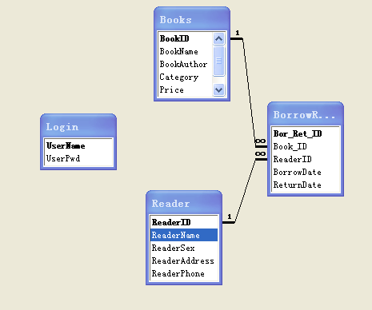
主键及关系说明：

表Login中UserName为主键
表Books中BookID为主键
表Reader中ReaderID为主键
表BorrowReturn中Bor_Ret_ID为主键,BookID受表Books中BookID约束，ReaderID受表Reader中ReaderID约束

2、表设计
数据库对应的表设计如下图（字段采用英文表示）：
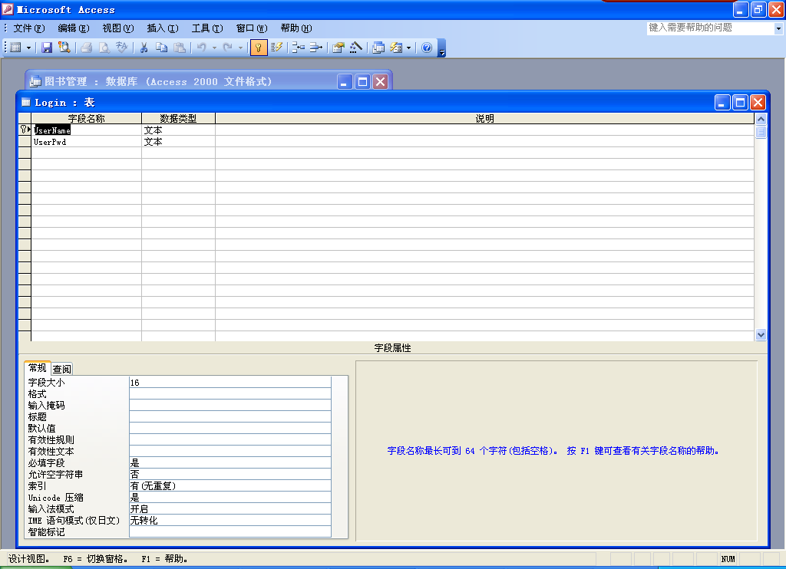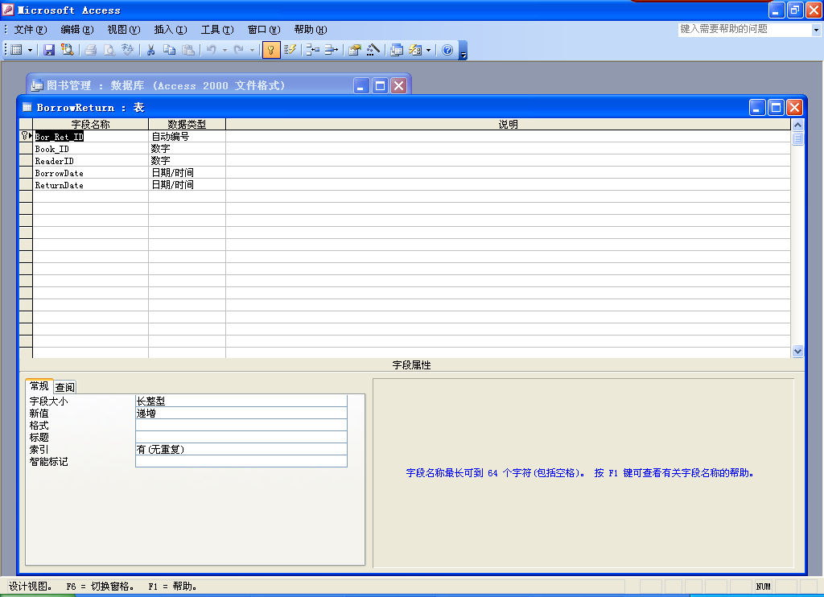
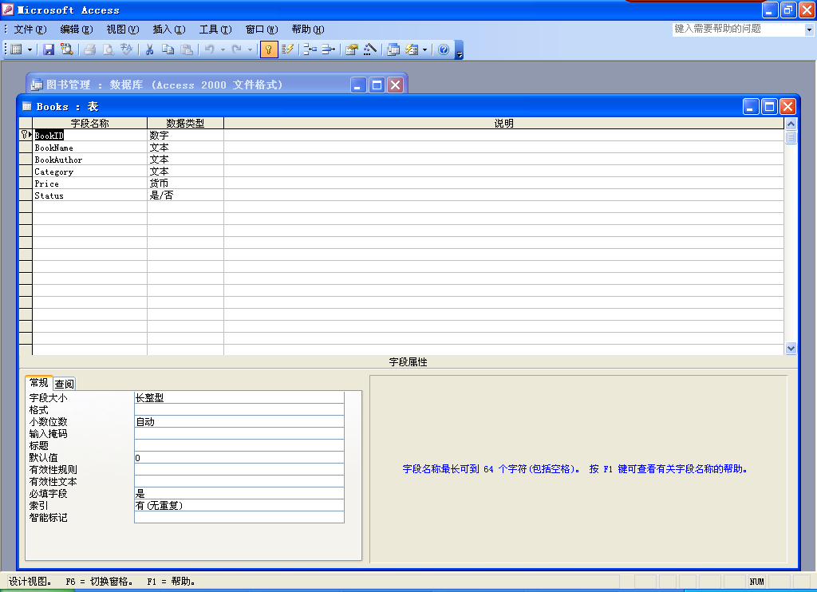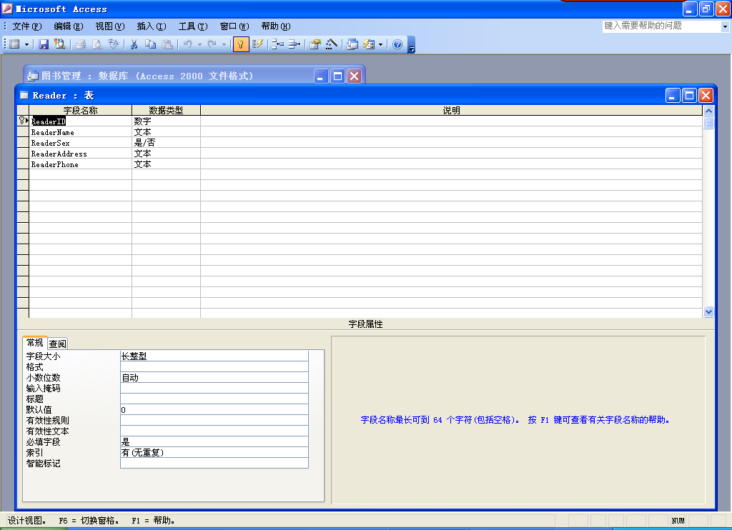
表设计的字段请参考概念设计部分原始数据的形式。

3、检查、默认约束对象设计：
1、表Login：
UserName 用户名称最多允许输入8个汉字，不允许为空；
UserPwd 密码允许为空，并且在不输入初始情况下，用户的密码都为空。
Reader 不允许为空，标记用户与读者的关系
2、表Books
BookID 不允许为空
BookName 唯一标识
BookAuthor 不允许为空
Category 不允许为空，目的帮助查找
Price 不允许为空
Status 标记图书是否借出，不允许为空
3、表Reader
ReaderID 不允许为空
ReaderName 不允许为空
ReaderSex 不允许为空
ReaderAddress不允许为空
ReaderPhone 不允许为空
Reader 不允许为空，标记用户与读者的关系
4、表BorrowReturn
Bor_Ret_ID 不允许为空
Book_ID 不允许为空,关联表Books中的BookID
ReaderID 不允许为空,关联表Reader中的ReaderID
BorrowDate 不允许为空
ReturnDate 允许为空，值必需大于BorrowDate

4、视图对象设计：
（不适用）
（说明：视图、索引、存储过程和触发器的设计，请参考ACCP3.0 Sem2《SQL Server数据库设计和实现》相关内容。）

5、索引设计：
（不适用）

6、存储过程设计：
（不适用）

7、触发器设计：
（不适用）

8、其它逻辑设计

（不适用）。

3.3物理结构设计
在ACCESS中，VBDATABASE按照JET引擎所规定的存储策略进行数据存储。
第四部分、运用设计

4.1数据字典设计

1、数据库
数据库名称：图书管理.mdb
创建日期：2006.5.26
创建人：李嘉霖
ACCESS版本：与应用程序可执行文件处于同一目录下；

2、表
表名 | 存储实体描述 | 类型 | 全文索引键 | 主键 | 引用字段
Login | 用户 | 基础表 | （无） | UserName
Books | 图书 | 基础表 | （无） | BookID
Reader | 读者 | 基础表 | （无） | ReaderID
BorrowReturn | 借阅记录 | 基础表 | （无） | Bor_Ret_ID | Books_ BookID  Reader_ ReaderID

3、表结构
表名：Login
字段名 | 中文描述 | 数据类型 | 长度 | 输入范围 | 是否为空
UserName | 姓名 | 文本 | 16 | 字符、数字 | NO
UserPwd | 密码 | 文本 | 16 | 字符、数字 | YES
Reader | 读者 | 文本 | 8 | 字符 | NO
表名：Books
字段名 | 中文描述 | 数据类型 | 长度 | 输入范围 | 是否为空
BookID | 图书编号 | 文本 | 16 | 字符、数字 | NO
BookName | 图书名 | 文本 | 16 | 字符、数字 | NO
BookAuthor | 图书作者 | 文本 | 8 | 字符 | NO
Category | 图书类别 | 文本 | 8 | 字符 | NO
Price | 图书价钱 | 价钱 | 8 | 数字 | NO
Status | 图书状态 | 是/否 | 1 | 字符 | NO
BookDay | 进管日期 | 日期 | 8 | 字符、数字 | NO

表名：Reader
字段名 | 中文描述 | 数据类型 | 长度 | 输入范围 | 是否为空
ReaderID | 读者编号 | 文本 | 16 | 字符、数字 | NO
ReaderName | 读者姓名 | 文本 | 16 | 字符、数字 | NO
ReaderSex | 读者性别 | 文本 | 2 | 字符 | NO
ReaderAddress | 读者地址 | 文本 | 50 | 字符、数字 | NO
ReaderPhone | 读者电话 | 文本 | 11 | 数字 | NO

表名：BorrowReturn
字段名 | 中文描述 | 数据类型 | 长度 | 输入范围 | 是否为空
Bor_Ret_ID | 借阅编号 | 自动编号 | - | - | NO
Book_ID | 图书编号 | 文本 | 16 | 字符、数字 | NO
ReaderID | 读者编号 | 文本 | 16 | 字符、数字 | NO
BorrowDate | 借书日期 | 日期 | 8 | 日期 | NO
ReturnDate | 还书日期 | 日期 | 8 | 日期 | NO

4、视图
（不适用）

4.2安全保密设计
数据库只被少数授权用户访问，必须提供用户名和正确的密码。
数据库文件加密，以防止直接打开数据库进行数据修改，只有少数人有权直接打开数据库文件进行修改信息和记录。
数据库的安全策略，遵从SQL Server 2000的安全策略事项。

